**Лабораторная работа № 7**

**Создание отчетов с использованием**

**служб отчетности SQL Server**

**Цель работы:** изучить возможности и получить навыки использования компонентов СУБД Microsoft SQL Server, предназначенных для подготовки отчетов.

**Порядок выполнения работы**

2. На Терминале 4100 запустить среду SSBIDS командой меню Пуск | Все программы | Microsoft SQL Server 2008 R2 | SQL Server Business Intelligence Development Studio.

3. Создать с помощью мастера отчетов документ со списком покупателей (из таблицы Customer учебной базы данных DBdemosTest), сохранив проект отчета в отдельной папке на устройстве H терминального компьютера.

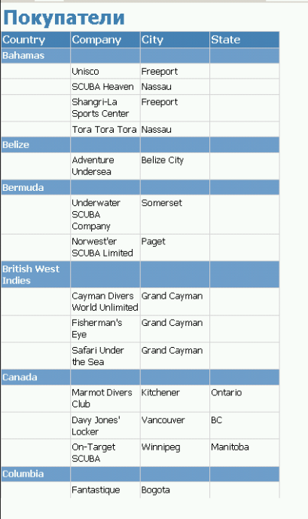

4. Доработать созданный отчет, следуя инструкциям, приведенным в лабораторной работе, и сохранить соответствующий документ в формате PDF (проверить результат сохранения). При предварительном просмотре отчета на вкладке Preview проверить возможности изменения масштаба и поиска конкретных сведений, содержащихся в отчете.

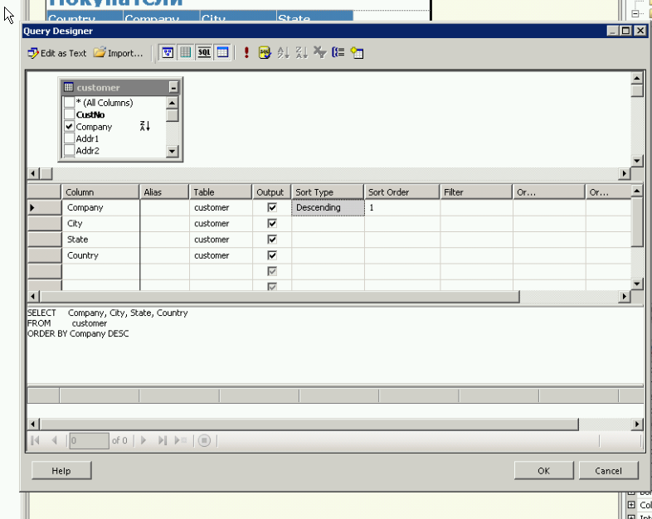

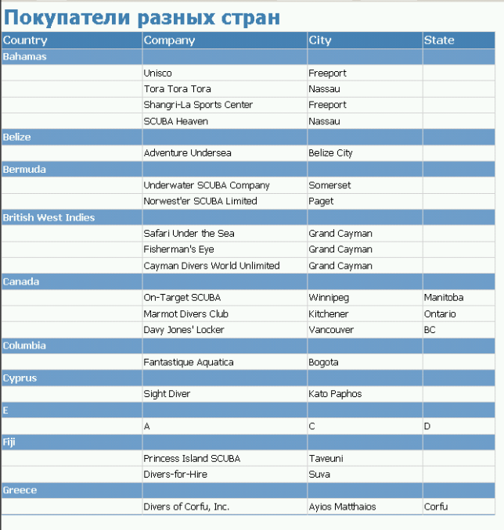

5. Согласно эскизу, показанному на рис. 6, создать без использования мастера отчетов документ со сведениями о количестве заказов, оформленных сотрудниками (из таблиц Employee и Orders учебной базы данных DBdemosTest). Сохранить проект отчета в отдельной папке на устройстве H терминального компьютера, а соответствующий документ сохранить там же в формате DOC (проверить результат сохранения).

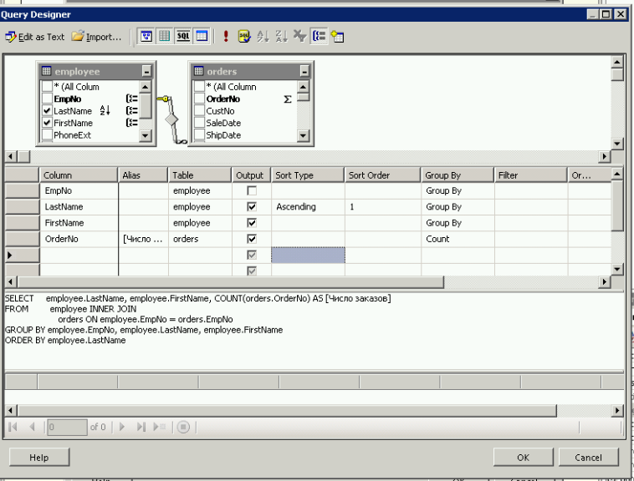

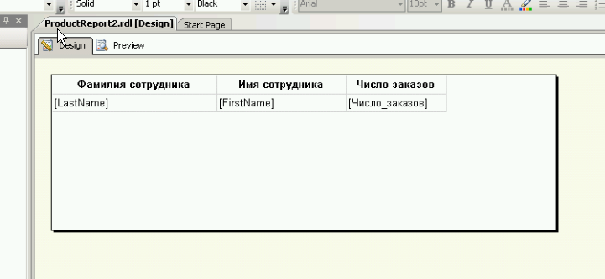

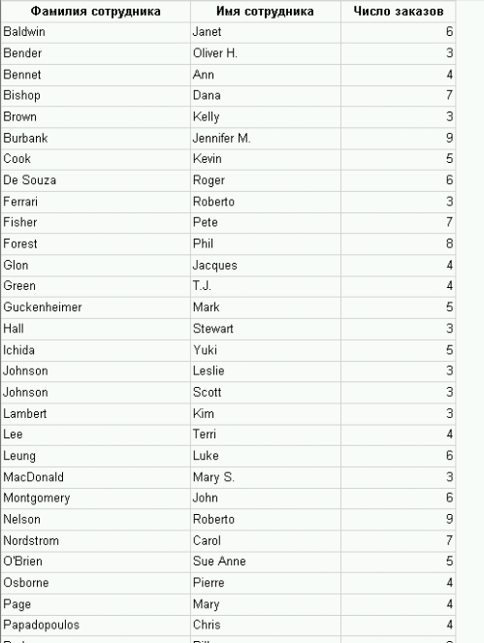

6. Создать с помощью мастера матричный отчет, содержащий сведения о количестве заказов, оформленных каждым сотрудником для отдельного покупателя (из таблиц Customer, Employee и Orders учебной базы данных DBdemosTest).

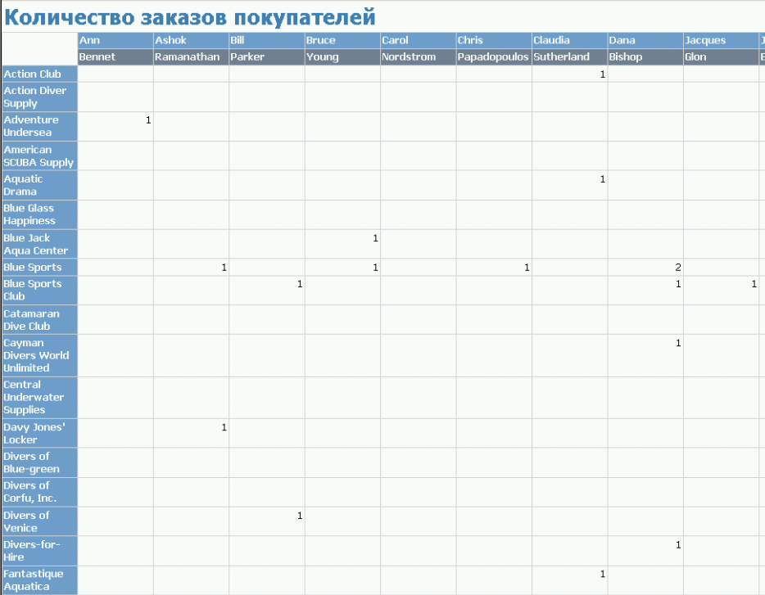

7. Сохранить проект отчета в отдельной папке на устройстве H терминального компьютера, а соответствующий документ сохранить там же в формате XLS (проверить результат сохранения).

8. В соответствии с эскизами создать с помощью мастера табличный и матричный отчеты, а также табличный отчет без использования мастера, и получить в различных форматах документы, соответствующие отчетам.

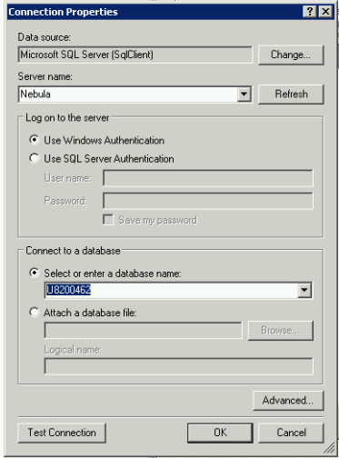

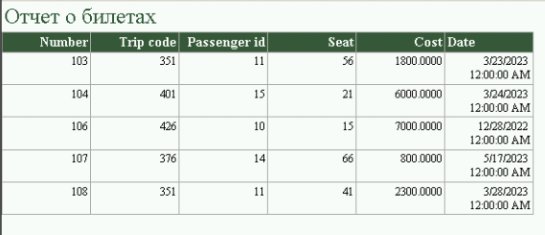

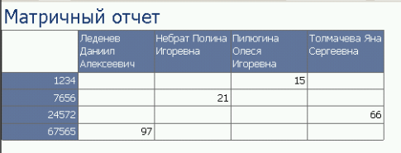

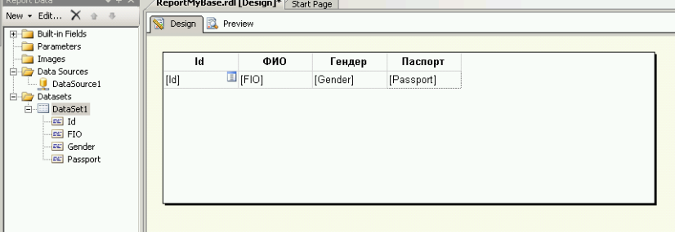

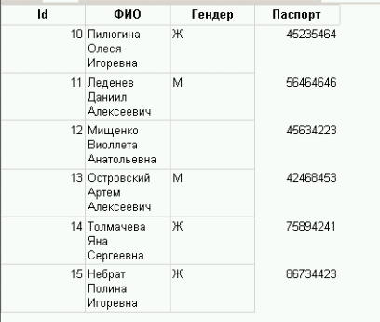

9. Оформить и показать преподавателю результаты лабораторной работы и защитить ее

**Контрольные вопросы**

1. Из каких компонентов состоит SQL Server Reporting Services?

*SSRS включает в себя средства разработки, администрирования и просмотра отчетов (рис. 1):*

*• Report Server – сервер отчетов является “ядром”, которое управляет службами отчетности SSRS;*

*• Report Manager – менеджер отчетов обеспечивает веб-интерфейс для администрирования служб отчетности SSRS.*

*• Report Designer – дизайнер (конструктор) отчетов служит средством разработки сложных отчетов;*

*• Report Builder – построитель отчетов служит простым средством создания отчетов, ориентированным на пользователей, решающих свои прикладные задачи, т.е. предназначенным для так называемых конечных пользователей (end-user);*

*• Report Server Database – база данных сервера отчетов содержит описания отчетов и разделена на две части: хранилище долговременной информации (структуры отчетов, модели отчетов, используемые ресурсы и т.п.) и хранилище оперативной информации (сформированные отчеты, рабочие таблицы и т.п.); по умолчанию в СУБД эти хранилища обозначаются именами ReportServer и ReportServerTempDB;*

*• Data Sources – различные источники данных, из которых сервер отчетов извлекает сведения при подготовке отчета.*

2. Какой способ описания отчетов применяется в SSRS?

*В SSRS для описания отчетов применяется специальный язык Report Definition Language (RDL), основанный на языке разметки XML.*

3. Какие программных средств разработки отчетов имеются в составе SSRS?

*В составе SSRS имеется несколько программных средств разработки отчетов: дизайнер отчетов, построитель отчетов и мастер отчетов (Report Wizard), интегрированный с дизайнером отчетов.*

4. Как воспользоваться мастером отчетов?

*1. Запустить выполнение SSBIDS.*

*2. Выбрать команду меню File | New | Project.*

*3. Выбрать тип проекта Business Intelligence Projects.*

*4. Выбрать шаблон Report Server Project Wizard.*

5. Что находится в окне дизайнера отчетов?

*Окно дизайнера отчетов содержит сам отчет, который может отображаться либо в режиме предварительного просмотра отчета на вкладке Preview, либо в режиме конструктора отчета на вкладке Design.*

6. Что отображается в окне Report Data?

*Окно Report Data показывает источники данных для отчета.*

7. Каким способом можно из окна Обозревателя решения активизировать дизайнер отчетов после открытия проекта отчета?

8. Как ознакомиться с описанием отчета на языке RDL?

9. Как осуществить публикацию, печать и экспорт отчета?

*Для публикации отчета предназначены команды Build и Deploy в меню среды SSBIDS*

*Печать отчета можно задать в среде SSBIDS на вкладке Preview дизайнера отчетов с помощью кнопки Print .*

*Также предусмотрен экспорт отчета в один из подходящих форматов с помощью кнопки Export (см. рис. 4):*

*XML - файл данных в формате XML;*

*CSV - текстовый файл с данными отчета, разделенными запятыми;*

*TIFF – графический файл с отформатированным отчетом;*

*PDF - файл в формате Adobe Acrobat с отформатированным отчетом;*

*MHTML - веб-архив с отформатированным отчетом;*

*Excel - лист в формате XLS с отформатированным отчетом;*

*Word - документ в формате DOC с отформатированным отчетом.*